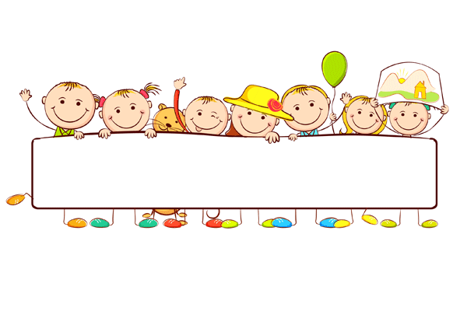

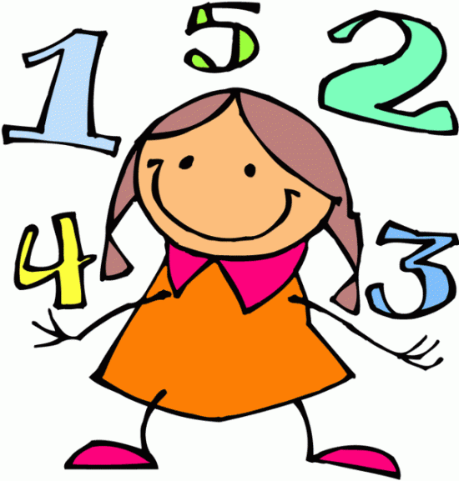

**BU AYLIK NELER ÖĞRENECEĞİZ?**



**TÜRKÇE**

Bir masalı veya olayı ana hatlarıyla anlatır.

Basit resimlerden anlamlar çıkarır ve bunları birbirine bağlayarak bir olayı açıklar.

**Anlama**

Okuduğu metni ana hatlarıyla anlatır.

Okuduğu metinlerdeki hikâye unsurlarını belirler.

**Akıcı Okuma**

İşitilebilir bir ses tonuyla okur, vurgu ve tonlamalara dikkat eder.

Parmakla takip etmeden, sınıf düzeyine uygun hızda okur.

**Söz Varlığı**

Anlamını bilmediği sözcükleri öğrenir.

Yazdıklarını kontrol ederek ifade, harf, noktalama gibi yanlışları varsa bunları belirler ve düzeltir.

Yazdıklarını paylaşır.

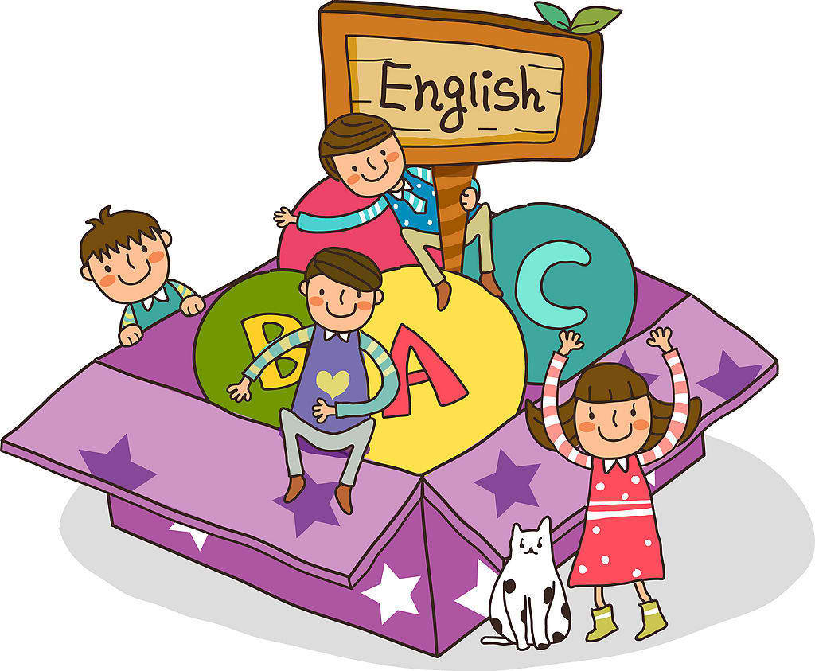

**İNGİLİZCE**

“ı’m hungry!” (acıktım!) konusunu işleyeceğiz. öğrencilerimiz atıştırmalıkları, sebzeleri ve meyveleri ingilizce olarak söyleyebilecekler. sevdikleri ve sevmedikleri yiyecekler hakkında konuşabilecekler. öğrencilerimiz en sevdikleri yiyecek ve içecekler sorulduğunda söyleyebilecekler.

**MATEMATİK**

Biri çarpma işlemi olmak üzere en çok iki işlem gerektiren problemleri çözer.

Bölme işleminde gruplama ve paylaştırma anlamlarını kullanır.

Bölme işlemini yapar, bölme işleminin işaretini (÷) kullanır.

Verilen bütün, yarım ve çeyrek modellerinin kesir gösterimlerini kullanır.

**HAYAT BİLGİSİ**

Oyun oynamak için güvenli alanları seçer ve oyun araçlarını güvenli kullanır.

Teknolojik araç ve gereçleri güvenli bir şekilde kullanır.

Acil durumlarda yardım alabileceği kurumların yanı sıra, yakın çevresindeki kişilerin hangilerinden yardım alacağını bilir.

İlaç kullanımı ile ilgili nelere dikkat edeceğini bilir.

Herhangi bir sağlık problemi, alerjik durumu, sürekli kullandığı ilaç vb. varsa bunları yazılı olarak yanında bulundurması gerektiğini bilir.

Yakın çevresindeki kültürel miras ögelerine örnekler verir.

Yakın çevresinde yapılan üretim faaliyetlerini gözlemler.

**OYUN VE FİZİKİ ETKİNLİK**

OYUN VE ETKİNLİKLERE KATILIRKEN GÜVENLİK RİSKİ OLUŞTURAN UNSURLARI ÖĞRENME

**DRAMA**

Drama dersiyle bU AY; bİR NESNEDEN HİKAYEYE, ÇÖPLER ÇÖPE TEMİZ ÇEVRE, YARATICILIK KONULU ÇALIŞMALAR YAPILACAKTIR.

**MÜZİK**

ÇEVRESİNDE KULLANILAN ÇALGILARI TANIYARAK MÜZİK ÇALIŞMALARI

**GÖRSEL SANATLAR**

KAĞITLARDAN ÇERÇEVE YAPIMI. ORMAN HAFTASI AĞAÇ TASARIMI ÇALIŞMASI.

KAĞITLAR İLE ÇİÇEK ÇALIŞMASI KAĞITLAR İLE KİTAP AYRACI ÇALIŞMALARI.

**SATRANÇ**

MART AYI SATRANÇ DERSİMİZDE BASİT TURNUVA KURALLARI, GENEL TEKRAR VE SATRANCIN FAYDALARINI İŞLEYECEĞİZ.SATRANÇ BELGESELİ İZLEYECEĞİZ.

**İNGİLİZCE ETKİNLİK**

bu ay ingilizce etkinlik dersinde dinleme ve okuma etkinlikleri yapılacaktır. ayrıca pıcture dıctıonary kitabımızdan vücudumuzun bölümleri ve hayvanlar konusu işlenecektir. aynı şekilde milli eğitim kitabımızdan oyun, vücudumuzun bölümleri ve hayvanlar konusu işlenecektir.

**DUYURULAR!**

